ЧОУ «Православная гимназия во имя святого равноапостольного князя Владимира»
Жаркова Н.О., учитель биологии.
- Транспортные системы организма.
- кровеносная система;
- лимфотическая система.
Органы кровеносной системы.
Система органов кровообращения состоит из сердца и кровеносных сосудов: артерий, вен и капилляров.
Артерии – сосуды, несущие артериальную кровь от сердца к органам.
Аорта – самая крупная из артерий.
Вена – сосуды, по которым кровь возвращается в сердце.
Капилляры – мельчайшие кровеносные сосуды, в которых происходит обмен веществ между кровью и тканями.
Главная причина движения крови – это перепады давления крови на разных участках сосудистого русла.

«Строение кровеносных сосудов»
https://cf.ppt-online.org/files2/slide/q/QD8jhHVc5N2g0WIrERUMtF4kJXTy6BLqud7xG9/slide-6.jpg
Внутренний эпителиальный слой средних по размеру вен и лимфатических сосудов образует кармановидные клапаны.
Кармановидные клапаны – они не дают крови и лимфе течь в обратном направлении.
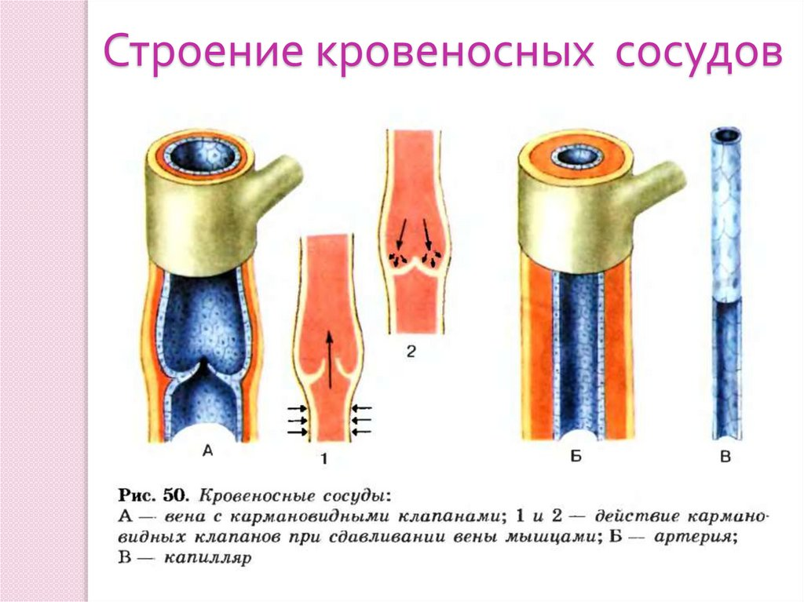

Кровеносная система – замкнутая.
Стенка кровеносных сосудов омывается тканевой жидкостью.
Стенки артерий и вен толстые, поэтому содержащиеся в крови питательные вещества, кислород, продукты распада не могут рассеяться по пути. Обмен между кровью и тканями возможен только в капиллярах.
Лимфотическая система:
Представлена лимфотическими капиллярами, лимфотическими сосудами и лимфотическими узлами.
Лимфотическая система открытая. Берет свое начало в органах и тканях. Избыток тканевой жидкости проникает в лимфотические капилляры и образует лимфу, движущуюся по лимфотическим сосудам.
Лимфа – это желтоватая жидкость белковой природы. Количество лимфы в организме человека – 2 л.
Состав лимфы: вода, минеральные соли, глюкоза, аминокислоты, кислород, углекислый газ, практически отсутствуют эритроциты, но много лимфоцитов.
По строению напоминают вены.
Из плазмы крови образуется тканевая жидкость, которая омывает все клетки и ткани, отдавая им питательные вещества и кислород.
Лимфотические капилляры присутствуют во всех органах и тканях, кроме головного и спинного мозга, хрящей и костного мозга.
Диаметр – до 0,2 мм.

Движение лимфы:
Происходит снизу вверх, от кончиков пальцев рук и ног. Поэтому на внутренних стенках лимфотических сосудах располагаются клапаны, которые препятствуют обратному оттоку лимфы. Благодаря клапанам лимфа движется в одном только направлении. Лимфотические сосуды заканчиваются у человека правым лимфотическим и грудным протоками. Оба протока изливают лимфу в верхнюю полую вену БКК недалеко от сердца.
В сутки в кровь возвращается от 1 – 3 л лимфы.

https://avatars.mds.yandex.net/get-pdb/1599133/d1260cb3-b5c4-4416-b3e7-0a20f2b97072/s1200

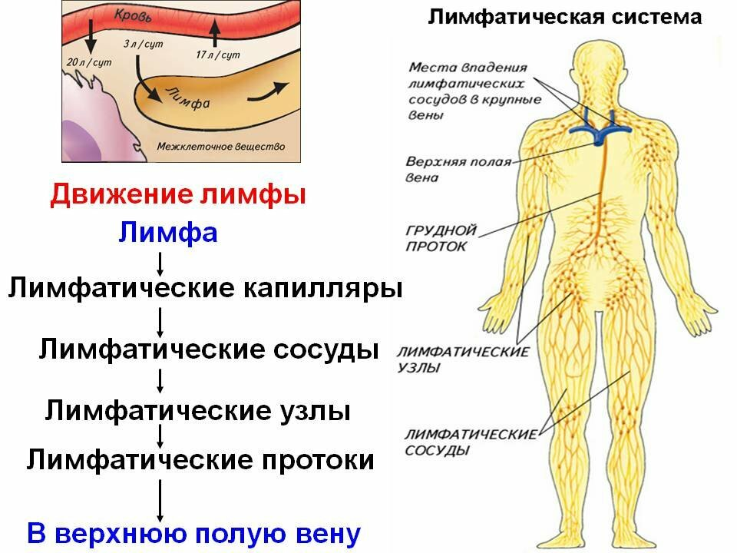

Функции лимфы:
- защитная
- транспортная
- кроветворная – созревание лимфоцитов
- дренажная – отведение избытка тканевой жидкости от органов и возвращения в
кровеносное русло.

https://cf.ppt-online.org/files/slide/w/Wjeugocm6nKrJsRfNOM5vba8HACkIh1QPz2lUi/slide-47.jpg

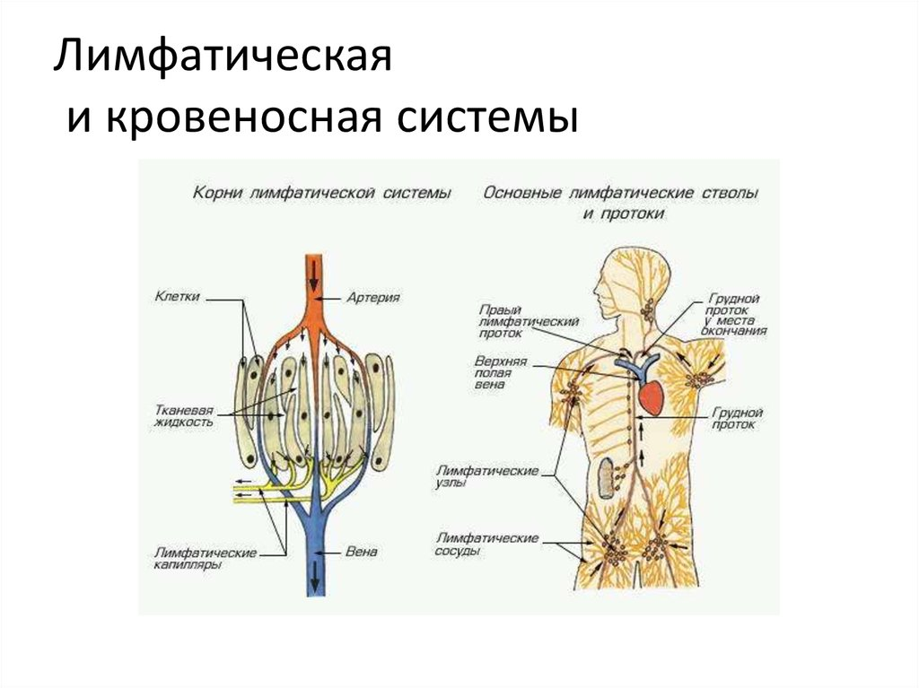

Видео:
- Что такое кровь?
https://www.youtube.com/watch?v=HaMzHBdn7x8
- Лимфотическая система
https://www.youtube.com/watch?v=V9i8JQNE2bg

Интересные факты по теме «Сердце»
- В среднем сердце взрослого человека бьется 72 раза в минуту. 103 680 раз в день, 36,8 млн раз в год и приблизительно 2,6 млрд раз за всю жизнь.
- Несмотря на то что само сердце весит около 310 г, в здоровом состоянии оно прокачивает 7600 л крови почти 100000 км кровеносных сосудов в день.
- Частота биения сердца плода примерно в два раза выше, чем у взрослого человека, и составляет около 150 ударов в минуту. В возрасте 12 недель его сердце прокачивает 34 л крови в день.
- Обычно сердце женщины бьется быстрее сердца мужчины, в среднем у женщины происходит 78 ударов в минуту, у мужчин – 70.
- 3 декабря 1967 году южноафриканский доктор К. Барнард пересадил человеческое сердце в тело мужчины хотя пациент прожил после операции всего 18 дней, этот случай считается первой успешной операции по пересадки сердца.

Карточка «Строение сердце». Сделай подписи к рисунку.
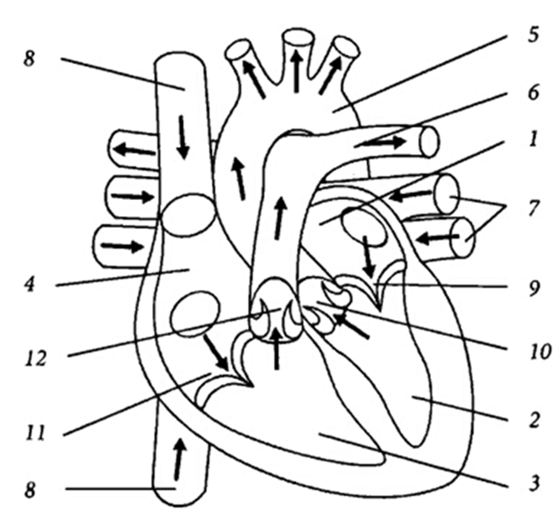
1______________________________________________

2______________________________________________
3______________________________________________
4______________________________________________
5______________________________________________
6______________________________________________
7______________________________________________
8______________________________________________
9_______________________________________________
10______________________________________________
11_______________________________________________
12_______________________________________________

